﻿山东新和成药业有限公司
2022年第四季度环境信息公开
一、企业基础信息
单位名称 | 山东新和成药业有限公司 | 统一社会信用代码 | 91370700665726586C
生产地址 | 潍坊市滨海经济技术开发区香江西二街01999号 | 地理位置 | 东经 119°7′47″  北纬 37°0′52″
法定代表人 | 吕国锋 | 邮政编码 | 261108
环保联系人 | 李庆辉 | 联系电话 | 0536-7038802
行业类别 | 香料、香精制造 | 电子邮箱 | sd.hbb@cnhu.com
生产周期 | 330天/年 | 委托监测机构 | 青岛市华测检测技术有限公司
主要产品及规模 | 主要产品：20000 t/a柠檬醛、10000t/a芳樟醇、3000t/a香茅醇、  3000t/a香叶醇、1500t/a橙花醇等
单位简介 | 山东新和成药业有限公司由浙江新和成股份有限公司投资建设，从事香精香料的生产和销售。公司成立于2007年8月，占地1200亩。荣获“国家高新技术企业”、“单项制造业冠军产品”、“中国轻工业行业香料十强企业”第一名、“中国香料香精化妆品行业领军企业”、“山东省质量奖”、“山东省精细化工十强企业”、“潍坊市环境友好企业”等称号，2018年获批国家级博士后科研工作站。

二、企业2022年环境监测方案
企业采用连续在线自动监测与自行监测相结合的监测手段。
项目 | 监测地点 | 监测内容 | 监测频率
废气 | RTO排气筒 | 挥发性有机物 | 固定源VOCs在线自动监测
废气 | RTO排气筒 | 氮氧化物、硫化氢 | 自行监测每月一次
废气 | RTO排气筒 | 二氧化硫、颗粒物、 | 自行监测每季度一次
废气 | RTO排气筒 | 丙酮、甲醇、甲醛、甲苯、酚类、苯系物、臭气浓度、氨、丙烯醛 | 自行监测每半年一次
废气 | 一期、二期气液焚烧炉排气筒 | 颗粒物、二氧化硫、氮氧化物、一氧化碳、氯化氢 | 烟气CEMS在线自动监测
废气 | 一期、二期气液焚烧炉排气筒 | 挥发性有机物、锡、锑、铜、锰、镍、钴及其化合物 | 自行监测每月一次
废气 | 一期、二期气液焚烧炉排气筒 | 焚烧炉渣热灼减率 | 自行监测每季度一次
废气 | 一期、二期气液焚烧炉排气筒 | 氟化氢、臭气浓度、氨、硫化氢、酚类、甲醇、苯系物、丙酮、二噁英类 | 自行监测每半年一次
废气 | 乙炔排气筒 | 颗粒物 | 自行监测每季度一次
废气 | 1#导热油炉排气筒 | 氮氧化物 | 自行监测每月一次
废气 | 1#导热油炉排气筒 | 颗粒物、二氧化硫、烟气黑度 | 自行监测每年一次
废气 | 2#导热油炉排气筒 | 氮氧化物 | 自行监测每月一次
废气 | 2#导热油炉排气筒 | 颗粒物、二氧化硫、烟气黑度 | 自行监测每年一次
废气 | 药业厂界无组织废气 | 氯化氢、挥发性有机物、甲醇、苯系物、甲苯、丙烯醛、甲醛、硫化氢、氨、酚类、臭气浓度 | 自行监测每季度一次
废水 | 药业污水总排口 | PH、化学需氧量、氨氮、总磷、总氮 | 在线自动监测
废水 | 药业污水总排口 | 五日生化需氧量（BOD₅）、悬浮物、石油类、氟化物、全盐量、挥发酚、色度、硫酸盐、铜、镍、可吸附有机卤化物、甲苯、甲醛、氯化物、粪大肠菌群、总有机碳、苯酚 | 自行监测每季度一次
地下水 | 厂内观察井 | 化学需氧量、石油类、铜、PH值、氨氮、硫化物、氟化物 | 自行监测每季度一次
地下水 | 厂内观察井 | 地下水37项常规指标 | 自行监测每年一次
噪声 | 厂界 | 昼间噪声、夜间噪声 | 自行监测每季度一次
土壤 | 厂内 | pH、锌、石油类、土壤45项 | 自行监测每年一次

三、企业排污信息
1.固定源废气排放信息
序号 | 排放口 | 检测因子 | 检测数值mg/Nm³ | 规定限值mg/Nm³ | 对标 | 标准
1 | 一期气液焚烧炉排气筒（35m） | 非甲烷总烃 | 5.96 | 60 | 达标 | 《挥发性有机物排放标准第6部分：有机化工行业》  （DB37/ 2801.6—2018）
1 | 一期气液焚烧炉排气筒（35m） | 锡、锑、铜、锰、镍、钴及其化合物 | 0.003063 | 2 | 达标 | 《危险废物焚烧污染控制  标准》(GB 18484-2020)
2 | RTO排气筒（50m） | 颗粒物 | 1.7 | 10 | 达标 | 《山东省区域性大气污染物综合排放标准》（DB37/2376-2019）
2 | RTO排气筒（50m） | 二氧化硫 | ND | 50 | 达标 | 《山东省区域性大气污染物综合排放标准》（DB37/2376-2019）
2 | RTO排气筒（50m） | 氮氧化物 | 12 | 100 | 达标 | 《山东省区域性大气污染物综合排放标准》（DB37/2376-2019）
2 | RTO排气筒（50m） | 硫化氢 | 0.02 | 3 | 达标 | 《有机化工企业污水处理厂（站）挥发性有机物及恶臭污染物排放标准》（DB37/3161-2018）
2 | RTO排气筒（50m） | 二甲苯 | ND | 8 | 达标 | 《挥发性有机物排放标准第6部分：有机化工行业》  （DB37/ 2801.6—2018）
2 | RTO排气筒（50m） | 吡啶 | ND | 20 | 达标 | 《挥发性有机物排放标准第6部分：有机化工行业》  （DB37/ 2801.6—2018）
2 | RTO排气筒（50m） | 非甲烷总烃 | 7.46 | 60 | 达标 | 《挥发性有机物排放标准第6部分：有机化工行业》  （DB37/ 2801.6—2018）
3 | 二期气液焚烧炉排气筒（50m） | 颗粒物 | 1.5 | 10 | 达标 | 《山东省区域性大气污染物综合排放标准》（DB37/2376-2019）
3 | 二期气液焚烧炉排气筒（50m） | 二氧化硫 | 4.05 | 50 | 达标 | 《山东省区域性大气污染物综合排放标准》（DB37/2376-2019）
3 | 二期气液焚烧炉排气筒（50m） | 氮氧化物 | 46.8 | 100 | 达标 | 《山东省区域性大气污染物综合排放标准》（DB37/2376-2019）
3 | 二期气液焚烧炉排气筒（50m） | 一氧化碳 | 4.71 | 100 | 达标 | 《危险废物焚烧污染控制  标准》(GB 18484-2020)
3 | 二期气液焚烧炉排气筒（50m） | 氯化氢 | 1.87 | 60 | 达标 | 《危险废物焚烧污染控制  标准》(GB 18484-2020)
3 | 二期气液焚烧炉排气筒（50m） | 二噁英ng-TEQ/m³ | 0.43 | 0.5 | 达标 | 《危险废物焚烧污染控制  标准》(GB 18484-2020)
3 | 二期气液焚烧炉排气筒（50m） | 锡、锑、铜、锰、镍、钴及其化合物 | 0.004386 | 2 | 达标 | 《危险废物焚烧污染控制  标准》(GB 18484-2020)
3 | 二期气液焚烧炉排气筒（50m） | 非甲烷总烃 | 7.86 | 60 | 达标 | 《挥发性有机物排放标准第6部分：有机化工行业》  （DB37/ 2801.6—2018）
4 | 1#导热油炉排气筒（50m） | 氮氧化物 | 28 | 100 | 达标 | 《锅炉大气污染物排放标准》（DB37/2374-2018）
4 | 1#导热油炉排气筒（50m） | 颗粒物 | 2.6 | 10 | 达标 | 《锅炉大气污染物排放标准》（DB37/2374-2018）
4 | 1#导热油炉排气筒（50m） | 二氧化硫 | ND | 50 | 达标 | 《锅炉大气污染物排放标准》（DB37/2374-2018）
4 | 1#导热油炉排气筒（50m） | 烟气黑度 | <1级 | 1级 | 达标 | 《锅炉大气污染物排放标准》（DB37/2374-2018）
5 | 2#导热油炉排气筒（40m） | 氮氧化物 | 39 | 100 | 达标 | 《锅炉大气污染物排放标准》（DB37/2374-2018）
5 | 2#导热油炉排气筒（40m） | 颗粒物 | 2.4 | 10 | 达标 | 《锅炉大气污染物排放标准》（DB37/2374-2018）
5 | 2#导热油炉排气筒（40m） | 二氧化硫 | ND | 50 | 达标 | 《锅炉大气污染物排放标准》（DB37/2374-2018）
5 | 2#导热油炉排气筒（40m） | 烟气黑度 | <1级 | 1级 | 达标 | 《锅炉大气污染物排放标准》（DB37/2374-2018）
6 | 乙炔排气筒（25m） | 颗粒物 | 3.2 | 10 | 达标 | 《山东省区域性大气污染物综合排放标准》（DB37/2376-2019）

2.无组织废气排放信息
山东新和成药业有限公司厂界无组织废气排放信息
序号 | 检测因子 | 检测数值mg/Nm³ | 规定限值mg/Nm³ | 对标 | 标准
1 | 非甲烷总烃 | 0.7 | 2 | 达标 | 《挥发性有机物排放标准第6部分：有机化工行业》（DB37/ 2801.6—2018）
2 | 甲苯 | 1.3 | 0.2 | 达标 | 《挥发性有机物排放标准第6部分：有机化工行业》（DB37/ 2801.6—2018）
3 | 硫化氢 | ND | 0.03 | 达标 | 《有机化工企业污水处理厂（站）挥发性有机物及恶臭污染物排放标准》  （DB37/ 3161—2018）
4 | 氨 | 0.137 | 1.0 | 达标 | 《有机化工企业污水处理厂（站）挥发性有机物及恶臭污染物排放标准》  （DB37/ 3161—2018）
5 | 臭气浓度  （无量纲） | <10 | 20 | 达标 | 《有机化工企业污水处理厂（站）挥发性有机物及恶臭污染物排放标准》  （DB37/ 3161—2018）
6 | 苯系物 | 0.0013 | 1.0 | 达标 | 《有机化工企业污水处理厂（站）挥发性有机物及恶臭污染物排放标准》  （DB37/ 3161—2018）
7 | 甲醇 | ND | 12 | 达标 | 《大气污染物综合排放标准》(GB16297-1996)二级标准
8 | 甲醛 | ND | 0.2 | 达标 | 《大气污染物综合排放标准》(GB16297-1996)二级标准
9 | 酚类 | ND | 0.08 | 达标 | 《大气污染物综合排放标准》(GB16297-1996)二级标准
10 | 丙烯醛 | ND | 0.4 | 达标 | 《大气污染物综合排放标准》(GB16297-1996)二级标准
11 | 氯化氢 | ND | 0.2 | 达标 | 《大气污染物综合排放标准》(GB16297-1996)二级标准

3污水总排口废水排放信息
山东新和成药业有限公司污水总排口废水排放信息
序号 | 检测因子 | 检测数值  mg/L | 规定限值  mg/L | 对标 | 标准
1 | PH（无量纲） | 6.94-8.55 | 6-9 | 达标 | 潍坊市滨海经济开发区先进制造产业园污水处理厂污水处置协议
2 | 化学需氧量 | 407 | 1000 | 达标 | 潍坊市滨海经济开发区先进制造产业园污水处理厂污水处置协议
3 | 氨氮 | 5.85 | 100 | 达标 | 潍坊市滨海经济开发区先进制造产业园污水处理厂污水处置协议
4 | 总氮 | 15.4 | 120 | 达标 | 潍坊市滨海经济开发区先进制造产业园污水处理厂污水处置协议
5 | 总磷 | 2.92 | 20 | 达标 | 潍坊市滨海经济开发区先进制造产业园污水处理厂污水处置协议
6 | 悬浮物 | 34 | 500 | 达标 | 潍坊市滨海经济开发区先进制造产业园污水处理厂污水处置协议
7 | 五日生化需氧量 | 205 | 400 | 达标 | 潍坊市滨海经济开发区先进制造产业园污水处理厂污水处置协议
8 | 氟化物 | 0.39 | 1.5 | 达标 | 潍坊市滨海经济开发区先进制造产业园污水处理厂污水处置协议
9 | 全盐量 | 5670 | 6000 | 达标 | 潍坊市滨海经济开发区先进制造产业园污水处理厂污水处置协议
10 | 石油类 | 0.77 | 1 | 达标 | 潍坊市滨海经济开发区先进制造产业园污水处理厂污水处置协议
11 | 挥发酚 | ND | 0.2 | 达标 | 潍坊市滨海经济开发区先进制造产业园污水处理厂污水处置协议
12 | 硫酸盐 | 552 | 600 | 达标 | 潍坊市滨海经济开发区先进制造产业园污水处理厂污水处置协议
13 | 总铜 | 0.00774 | 0.5 | 达标 | 潍坊市滨海经济开发区先进制造产业园污水处理厂污水处置协议
14 | 甲苯 | ND | 0.1 | 达标 | 潍坊市滨海经济开发区先进制造产业园污水处理厂污水处置协议
15 | 可吸附有机卤化物 | 0.184 | 1 | 达标 | 潍坊市滨海经济开发区先进制造产业园污水处理厂污水处置协议
16 | 甲醛 | 0.47 | 0.5 | 达标 | 潍坊市滨海经济开发区先进制造产业园污水处理厂污水处置协议
17 | 总有机碳 | 283 | / | 达标 | 潍坊市滨海经济开发区先进制造产业园污水处理厂污水处置协议
18 | 色度（倍） | 40 | 500 | 达标 | 潍坊市滨海经济开发区先进制造产业园污水处理厂污水处置协议
19 | 总镍 | 0.025 | 0.05 | 达标 | 潍坊市滨海经济开发区先进制造产业园污水处理厂污水处置协议
20 | 氯化物 | 1330 | / | 达标 | 潍坊市滨海经济开发区先进制造产业园污水处理厂污水处置协议
21 | 苯酚 | ND | 0.3 | 达标 | 潍坊市滨海经济开发区先进制造产业园污水处理厂污水处置协议
22 | 二甲苯 | ND | 0.4 | 达标 | 潍坊市滨海经济开发区先进制造产业园污水处理厂污水处置协议
23 | 粪大肠菌群（个/L） | 90 | 1000 | 达标 | 潍坊市滨海经济开发区先进制造产业园污水处理厂污水处置协议

4. 地下水、噪声、土壤、飞灰监测信息
序号 | 监测点位 | 检测因子 |  | 检测数值 | 规定限值 | 对标 | 标准
1 | 厂内观察井 | pH（无量纲） |  | 8.1-8.2 | <5.5或>9.0 | 达标 | 《地下水质量标准》（GB/T14848-2017）V类水标准
1 | 厂内观察井 | 石油类mg/L |  | ND | / | 达标 | 《地下水质量标准》（GB/T14848-2017）V类水标准
1 | 厂内观察井 | 耗氧量（mg/L) |  | 38.5 | >10 | 达标 | 《地下水质量标准》（GB/T14848-2017）V类水标准
1 | 厂内观察井 | 铜（mg/L) |  | 0.00301 | >1.5 | 达标 | 《地下水质量标准》（GB/T14848-2017）V类水标准
1 | 厂内观察井 | 氨氮（mg/L) |  | 1 | >1.5 | 达标 | 《地下水质量标准》（GB/T14848-2017）V类水标准
1 | 厂内观察井 | 硫化物（mg/L) |  | ND | >0.1 | 达标 | 《地下水质量标准》（GB/T14848-2017）V类水标准
1 | 厂内观察井 | 氟化物（mg/L) |  | 2.52 | >2.0 | 达标 | 《地下水质量标准》（GB/T14848-2017）V类水标准
2 | 药业厂界 | L eq（A） | 昼间 | 53.1 | 65 | 达标 | 《工业企业厂界环境噪声排放标准》（GB12348-2008）3类功能区标准
2 | 药业厂界 | L eq（A） | 夜间 | 47.3 | 55 | 达标 | 《工业企业厂界环境噪声排放标准》（GB12348-2008）3类功能区标准
3 | 飞灰 | 热酌减率% |  | 2.8 | <5 | 达标 | 《危险废物焚烧污染控制  标准》(GB 18484-2020)

5. 山东新和成药业有限公司2022年危废处置报表

2022年危险废物汇总表
废物编号 | 废物名称 | 产生量T | 原有贮存量T | 剩余贮存量T | 单位自行利用/处置 |  | 委外处置
 |  |  |  |  | 山东新和成药业有限公司 |  | 山东新和成维生素有限公司 |  | 处置利用单位：鑫广绿环再生资源股份有限公司 |  | 处置利用单位：渤瑞环保股份有限公司 |  | 处置利用单位：佛士特环保 |  | 处置利用单位：北控环境有限公司 |  | 处置利用单位：日照磐钰环保科技有限公司 |  | 库存损失
 |  |  |  |  | 利用处置方式 | 利用处置量 | 利用处置方式 | 利用处置量 | 利用处置方式 | 转移利用处置量 | 利用处置方式 | 转移利用处置量 | 利用处置方式 | 转移利用处置量 | 利用处置方式 | 转移利用处置量 | 利用处置方式 | 转移利用处置量
900-249-08 | 废矿物油 | 0.3400 | 0.0000 | 0.0000 |  | 0.34 |  | 0 |  | 0 |  | 0 |  | 0 |  | 0
900-013-11 | 精馏残渣 | 274.3620 | 27.9660 | 0.3940 |  | 0 | 焚烧 | 226.874 |  | 0 |  | 0 |  | 0 |  | 0 |  | 75.06
900-015-13 | 废树脂 | 2.4048 | 1.2152 | 0.0000 |  | 0 | 焚烧 | 3.62 |  | 0 |  | 0 |  | 0 |  | 0
900-046-49 | 污泥 | 908.3480 | 4.7820 | 28.2300 |  | 0 | 焚烧 | 884.9 |  | 0 |  | 0 |  | 0 |  | 0
900-013-11 | 精馏残液 | 21903.5670 | 102.2400 | 382.2400 | 焚烧 | 10430.317 | 焚烧 | 11016.43 |  | 0 |  | 176.82 |  | 0 |  | 0
900-407-06 | 高浓度废水 | 2472.0600 | 10.0600 | 38.4600 | 焚烧 | 570.22 | 焚烧 | 864.68 |  | 0 |  | 712.48 |  | 68.66 |  | 227.62
900-407-06 | 高浓度废液 | 2120.0200 | 0.0000 | 50.8800 | 焚烧 | 0 | 焚烧 | 0 |  | 0 |  | 2069.14 |  | 0 |  | 0
900-041-49 | 废包装物 | 86.6235 | 5.2920 | 0.2415 |  | 0 | 焚烧 | 91.674 |  | 0 |  | 0 |  | 0 |  | 0
900-041-49 | 废吸附剂 | 15.5000 | 0.0000 | 0.0000 |  | 0 | 焚烧 | 15.5 |  | 0 |  | 0 |  | 0 |  | 0
772-003-18 | 焚烧飞灰 | 314.4290 | 26.4750 | 7.3440 |  | 0 |  | 0 | 填埋 | 333.56 |  | 0 | 填埋 | 0 |  | 0
271-006-50 | 废催化剂 | 33.3246 | 3.6130 | 31.7516 |  | 0 | 焚烧 | 5.186 |  | 0 |  | 0 |  | 0 | 回收 | 0
900-039-49 | 废活性炭 | 0.2400 | 0.0000 | 0.2400 |  | 0 | 焚烧 | 0 |  | 0 |  | 0 |  | 0 |  | 0
900-047-49 | 实验室废液 | 2.8000 | 0.0000 | 0.0000 |  | 2.8 |  | 0 |  | 0 |  | 0 |  | 0 |  | 0
900-041-49 | 废包装桶 | 31.1200 | 0.0000 | 0.0000 |  | 0 |  | 0 | 焚烧 | 0 | 清洗利用 | 31.12 |  | 0 |  | 0
900-047-49 | 废试剂瓶 | 4.3410 | 0.6390 | 0.0000 |  | 0 |  | 0 |  | 0 | 焚烧 | 4.98 |  | 0 |  | 0

6. 山东新和成药业有限公司2022年主要污染物总量控制年报
山东新和成药业有限公司2022年主要污染物总量控制年报
序号 | 污染物名称 | 实际排放量（t/a） | 许可排放量（t/a） | 达标情况
1 | 颗粒物 | 0.574 | 11.226 | 达标
2 | 二氧化硫 | 0.6081 | 4.006 | 达标
3 | 氮氧化物 | 16.289 | 76.713 | 达标
4 | 挥发性有机物 | 36.797 | 150.1942 | 达标
5 | 氨氮 | 7.3945 | 63.935 | 达标
6 | 总氮 | 16.568 | 77.064 | 达标
7 | COD | 204.43 | 639.355 | 达标

四、山东新和成药业有限公司污染防治设施台账
序号 | 排污口编号 | 污染防治设施名称 | 数量 | 投运时间 | 处理工艺 | 设计处理能力 | 实际处理能力 | 运行时间 | 运行状态
1 | DA001 | 一期气液焚烧炉 | 1 | 2017.06 | 低氮燃烧技术+SNCR脱硝(设置在余热锅炉中)+烟气急冷+干法脱酸和活性炭吸附+布袋除尘+湿法脱酸 | 1.8t/h | 1.4t/h | 7920h | 停车  备用
2 | DA002 | RTO | 1 | 2014.06 | 预处理后的车间废气通过废气输送系统直接进入RTO处理，达标后通过50m排气筒排放。 | 5万Nm³/h | 4万  Nm³/h | 7920h | 在运
3 | DA003 | 二期气液焚烧炉 | 1 | 2019.11 | 低氮燃烧技术+SNCR脱硝(设置在余热锅炉中)+烟气急冷+干法脱酸和活性炭吸附+布袋除尘+烟气再循环+湿法脱酸+PTFE换热消白 | 3t/h | 3t/h | 7920h | 在运
4 | DA004 | 乙炔除尘器 | 1 | 2009.10 | 布袋除尘 | 20000Nm³/h | 5000Nm³/h | 3960h | 在运
5 | DA005 | 二期导热油炉 | 1 | 2017.10 | SCR | 6000Nm³/h | 5000Nm³/h | 7920h | 在运
6 | DA006 | 一期导热油炉 | 1 | 2017.10 | SCR | 10000Nm³/h | 8000Nm³/h | 7920h | 在运
7 | DW001 | 污水处理站 | 1 | 2009.04 | 隔油+混凝沉淀+气浮+水解+VLR氧化沟+臭氧氧化+Hydro-Clear过滤 | 4000m³/d | 2000m³/d | 8760h | 在运

五、排污口分布情况
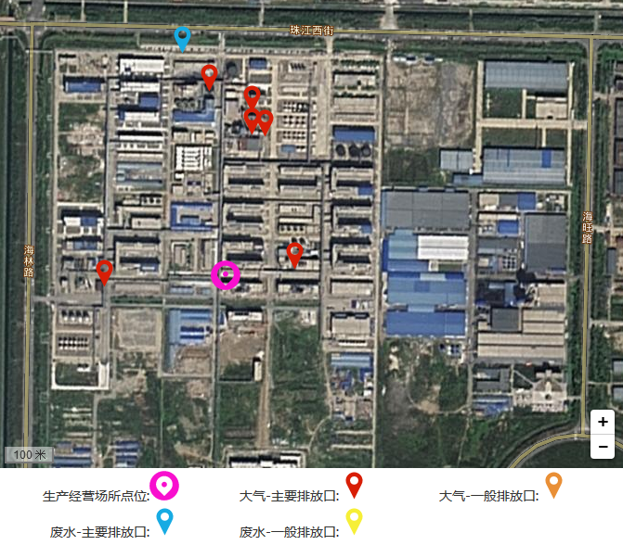

六、建设项目环保管理台账
序号 | 项目名称 | 环评编制单位 | 环评批复 |  | 竣工批复
序号 | 项目名称 | 环评编制单位 | 批复日期 | 批复文号 | 批复日期 | 批复文号
 | 1.2万吨/年异植物醇、5000吨/年芳樟醇、3000吨/年柠檬醛工程项目 | 潍坊市环科院 | 2008.1.21 | 潍环审字（2008）21号 | 2010.3.11 | 潍环验[2010]38号
 | 3000t/a二氢茉莉酮酸甲酯、  6000t/a异戊醛建设项目 | 山东省环科院 | 2008.7.23 | 鲁环审字（2008）135号 | 2014.7.9 | 鲁环验[2014]116号
 | 900t/a叶醇（酯）、600t/a覆盆子酮建设项目 | 山东省环科院 | 2009.1.5 | 鲁环审字（2009）13号 | 2011.5.30 | 鲁环验[2011]40号
 | 1000t/a乙酸芳樟酯、500t/a四氢芳樟醇建设项目 | 潍坊市环科院 | 2009.2.12 | 潍环审字（2009）14号 | 2011.5.18 | 潍环验[2011]76号
 | 3000t/a环戊酮、  3200t/a异戊烯醇建设项目 | 潍坊市环科院 | 2010.1.8 | 潍滨环审字（2010）3号 | 2014.4.3 | 潍滨环验[2014]3号
 | 1.37万吨/年柠檬醛衍生物、500吨/年丁内酯项目 | 潍坊市环科院 | 2011.6.25 | 潍环审字（2011）148号 | 2014.7.2  2019.8.29 | 潍环验[2014]4号  二期自主验收
 | 15000吨/年柠檬醛技改项目 | 潍坊市环科院 | 2011.6.25 | 潍环审字（2011）149号 | 2016.1.25  2020.7.31 | 潍环验〔2016〕6号  二期自主验收
 | 减少燃煤废气和工艺废气处理升级项目 | 潍坊市环科院 | 2014.5.19 | 潍滨环表审14012号 | 2017.1.5 | 潍滨环表验〔2017〕1号
 | 年产10000吨薄荷醇（脑）、5000吨香兰素、2000吨铃兰吡喃建设项目 | 潍坊市环科院 | 2014.12.31 | 潍滨环审字［2014］35号 | 2017.1.5 | 潍滨环验〔2017〕5号
 | 3000t/a环戊酮装置技改及危废资源减量化项目 | 潍坊市环科院 | 2016.10.28 | 潍滨环审字〔2016〕20号 | 2018.6.22 | 自主验收公示
 | 年产9000吨麦芽酚、8000吨桂醛、1600吨女贞醛、1000吨苯乐戊醇、100吨乙酸己酯及多功能中试建设项目 | 潍坊市环科院 | 2017.2.24 | 潍滨环审字〔2017〕8号 | 2019.8.29 | 一期自主验收
 | 二期气液焚烧炉项目 | 潍坊市环科院 | 2019.5.5 | 潍滨环审字〔2019〕2号 | 2020.6.29 | 自主验收公示
 | 4万吨香精香料系列产品项目 | 潍坊市环科院 | 2019.10.29 | 潍环审字〔2019〕B23号 | 2022.2.25/  2023.1.13 | 一期、二期自主验收
 | 1.4万吨合成香料、8000段异戊烯醇及叶醇后处理资源化利用项目 | 潍坊市环科院 | 2020.8.7 | 潍环审字〔2020〕B24号 | 2022.2.25/  2023.1.13 | 一期、二期自主验收
 | 1.3万吨年合成香料（年产5000吨芳樟醇 1000吨乙基柠檬腈等）扩产技改项目 | 潍坊市环科院 | 2022.6.23 | 潍环审字〔2022〕B44号 | 2023.1.13 | 一期自主验收
 | 3.01万吨合成香料及中间体（年产4000吨乙酸芳樟酯、3600吨四氢芳樟醇等）扩产技改项目 | 潍坊市环科院 | 2022.10.12 | 潍环审字〔2022〕B68号 | 正在建设
 | 香料扩建及多功能车间项目 | 潍坊市环科院 | 2022.10.15 | 潍环审字〔2022〕B72号 | 正在建设

七、环境应急
1、应急电话：0536-7038802
2、山东新和成药业有限公司突发环境事件应急预案备案证明
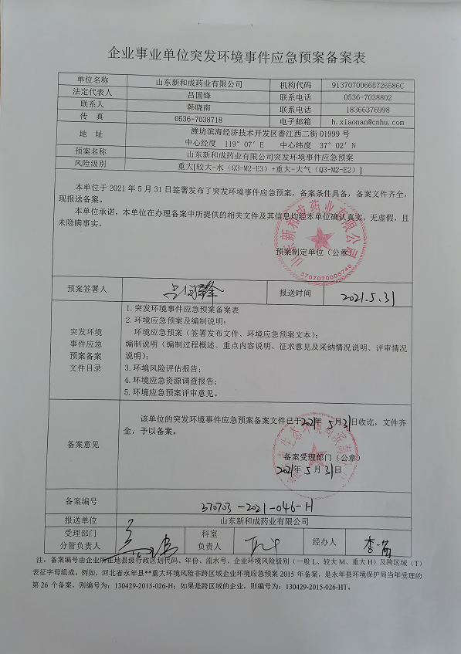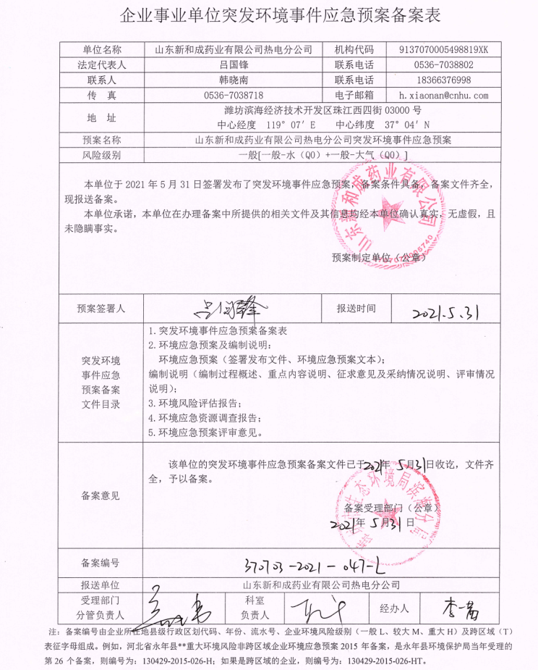

八、监测单位资质

